ОПИСАНИЕ ПРОГРАММНОГО КОМПЛЕКСА РАСЧЁТА РАЦИОНАЛЬНОГО РАЗМЕЩЕНИЯ СРЕДСТВ ОБНАРУЖЕНИЯ И ПРОТИВОДЕЙСТВИЯ БпЛА БД
Режим «Цифровая карта угроз» (вкладка 3). По состоянию на 6 октября 2026 г.
Перечень сокращений
Таблица 1 — Сокращения
Сокращение | Расшифровка
БпЛА БД | беспилотный летательный аппарат большой дальности
ЗРК | зенитный ракетный комплекс (в справочнике района — тип «Панцырь» класса «большой»)
МОГ | мобильная огневая группа
ОЗУ | оперативное запоминающее устройство
ПВН | пост визуального наблюдения
ПВО | противовоздушная оборона
ПК | программный комплекс
СВО | специальная военная операция
ТТХ | тактико-технические характеристики
ЦКМ | цифровая карта местности (OpenStreetMap, OSM)
ЭВМ | электронная вычислительная машина

Введение
Удары БпЛА БД по объектам в глубине территории требуют заблаговременного построения системы обнаружения и противодействия на путях подлёта. Средств для этого всегда меньше, чем направлений, с которых возможен удар. Поэтому главный вопрос планирования — где разместить имеющиеся МОГ, ПВН и ЗРК, чтобы перекрыть наиболее вероятные пути подлёта к объектам защиты.
При планировании по карте этот вопрос решается на основе опыта исполнителя: результат не выражается числом, а каждый новый вариант требует повторной ручной проработки. ПК переводит задачу в расчёт. По цифровой карте местности и ТТХ БпЛА БД он строит множество возможных маршрутов, определяет позиции средств с учётом правил их размещения и оценивает результат тремя показателями: долей обнаруженных маршрутов, нагрузкой на каждое средство и временем подлёта к объекту.
Изложение построено от задачи к результату. Раздел 1 определяет назначение ПК и требования к нему, раздел 2 — модель, раздел 3 — устройство ПК. Раздел 4 показывает расчёт на районе Архангельской области, раздел 5 — оценку достоверности, раздел 6 — выводы и порядок использования результатов.
1 Назначение, аналоги и требования к ПК
Раздел отвечает на три вопроса: для чего создан ПК, чем он отличается от существующих средств и каким требованиям отвечает.
1.1 Назначение
ПК предназначен для расчёта рационального размещения средств обнаружения и противодействия (МОГ, ПВН, ЗРК) в позиционном районе при ударе БпЛА БД. Исходными данными служат цифровая карта местности, ТТХ БпЛА БД и направления удара. На их основе ПК формирует множество возможных маршрутов пролёта, рассчитывает позиции средств с учётом правил их размещения и действующих позиций, оценивает обнаружение маршрутов, нагрузку на каждое средство и время подлёта к объектам защиты.
Нагрузка на средство — доля маршрутов, проходящих через зону обнаружения средства. Она показывает, какая часть возможных ударов придётся на данную позицию. Описание относится к режиму «Цифровая карта угроз» (вкладка 3); вкладки 1 и 2 ПК являются учебными (построение маршрута между двумя точками и маршрутов из зоны старта к цели) и в документе не рассматриваются.
1.2 Существующие методы и средства (аналоги)
Для оценки новизны ПК рассмотрены четыре класса существующих средств, а также планирование по карте без средств автоматизации. Сопоставление проведено по функциям, которые требуются при расчёте размещения; конкретные образцы в классе не выделяются. Результаты сопоставления по открытым источникам приведены в таблице 2.
Таблица 2 — Аналоги ПК: возможности и ограничения
Аналог | Возможности | Ограничения
Геоинформационные системы общего назначения (QGIS, ArcGIS) | работа с ЦКМ и матрицей высот, анализ видимости, сетевой анализ по дорожной сети | нет модели маршрутов БпЛА с манёвром и запасом хода, нет расстановки разнотипных средств по критерию и оценки нагрузки; расчёт собирается вручную
Модели и решатели задач размещения (максимальное покрытие, покрытие множества; решатели целочисленного программирования) | точное или приближённое решение задачи покрытия при известной матрице «маршрут × позиция» | матрица покрытия не формируется: нет построения маршрутов по местности; при тысячах маршрутов и позиций точное решение требует большого времени счёта
Имитационные среды общего назначения | моделирование полёта и обнаружения по заданным траекториям | нет встроенной расстановки средств по критерию; подготовка модели под район трудоёмка
Комплексы средств автоматизации пунктов управления ПВО | сбор и отображение воздушной обстановки, распределение целей между огневыми средствами в ходе отражения удара | предназначены для управления в ходе боя; заблаговременный расчёт позиций средств по множеству возможных маршрутов БпЛА БД с учётом местности не выполняется
Планирование по карте | учёт опыта и неформализуемых факторов обстановки | зависимость от исполнителя, нет количественной оценки обнаружения по направлениям и нагрузки, трудоёмкость пересчёта вариантов

Сопоставление показывает общий недостаток: ни одно из средств не объединяет в одном цикле «задание — расчёт — анализ» три функции. Первая — построение множества правдоподобных маршрутов по ЦКМ с учётом ТТХ БпЛА БД. Вторая — размещение разнотипных средств с правилами места и учётом действующих позиций. Третья — количественная оценка результата: обнаружение по направлениям, нагрузка на средство, время подлёта. Эти функции и реализует ПК.
1.3 Требования к ПК
Требования к ПК и достигнутые значения приведены в таблице 3.
Таблица 3 — Требования к ПК
Показатель | Значение
Размер района моделирования | территория РФ и прилегающие территории ведения СВО: любая область, для которой загружены ЦКМ и матрица высот (опробованы Архангельская обл. — Плесецк, Мирный и район «Донецк — Северодонецк — Луганск»); район одного расчёта — не более 150 км по широте; сетка 500 × 500 м
Число направлений удара | любое число точек входа: сектор до 360° с заданным числом точек, установка и правка точек вручную, свой запас хода у каждой точки; направления равновероятны, преобладание направления задаётся числом точек входа на нём
Интенсивность удара | число последовательных маршрутов T (по умолчанию 150; проверено до 1 000)
Состав размещаемых средств | типы из справочника района: МОГ, ПВН, ЗРК (класс «большой»), «Обычный» и типы пользователя; у каждого — число, радиус обнаружения R, требуемая кратность обнаружения k, правило места
Число объектов защиты | до 5 с приоритетами (сумма приоритетов не более 1)
Учитываемые ТТХ БпЛА БД | крейсерская скорость, предельный крен (радиус разворота), запас хода; класс — самолётный или мультироторный
Учёт местности | дороги, реки и ручьи, ЛЭП, железные дороги, мосты, лес, болота, неудобья, застройка, населённые пункты (ЦКМ); рельеф (матрица высот)
Учёт действующих позиций | позиции, заданные вручную или файлом, при расчёте не перемещаются; в режиме анализа расстановка не пересчитывается
Формируемые результаты | карта возможных маршрутов и частоты пролёта; позиции средств (таблица координат, файл); обнаружение маршрутов не менее одного раза и не менее k раз — по типам и 12 направлениям; защита объектов; нагрузка на каждое средство (таблица, документ Word); время подлёта
Достоверность результатов | алгоритм последовательного выбора позиций: не хуже (1 − 1/e) ≈ 63 % оптимума для одного типа средств и не хуже 1/2 для нескольких типов; фактическая оценка вычисляется в каждом расчёте (в контрольном расчёте п. 4 — не хуже 81 %); контрольный расчёт сверяется с эталонными значениями
Быстродействие | район 120,5 × 73,0 км: весовая карта — 1,6 с, 1 000 маршрутов — 22,1 с, размещение 35 средств — 3,0 с (ЭВМ п. 3.7); расчёт идёт в отдельном вычислительном потоке, работа с картой при этом не прерывается
Время подлёта | наименьшее, медианное и наибольшее по множеству маршрутов при скорости типа БпЛА БД

Таким образом, ПК восполняет недостаток существующих средств — отсутствие построения маршрутов, размещения средств и оценки результата в одном цикле расчёта. Требования таблицы 3 определяют состав модели, изложенной в разделе 2.
2 Модель
Модель описывает обстановку в форме, пригодной для расчёта: что задаётся на входе, как ведут себя средства разных типов, какие упрощения приняты и в каком порядке выполняется расчёт.
2.1 Исходные данные
Состав исходных данных и место их задания в ПК приведены в таблице 4.
Таблица 4 — Исходные данные
Исходные данные | Содержание | Где задаются
ЦКМ | слои района: дороги, реки, ЛЭП, лес, болота, застройка, населённые пункты | файл .osm.pbf → рабочий .npz в папке области; окно «Цифровые карты»
Матрица высот | высоты района (GeoTIFF) | папка области; кнопка «Добавить рельеф»
Район моделирования | прямоугольник или круг | указанием на карте; файл область.txt
Направления удара | сектор, точки входа, запас хода каждой точки | окно «Сектор налёта», таблица точек входа
ТТХ БпЛА БД | скорость, крен, запас хода (высота — справочно) | окна «Виды БПЛА», «Условия моделирования»
Объекты защиты | координаты, приоритет, район защиты | окно «Объекты защиты»
Состав средств | типы, число, радиус R, кратность k, правило места | окна «Датчики», «Тип датчика»
Действующие позиции | тип, режим, координаты | указание на карте, таблица, файл UAV-SENSORS v1
Интенсивность удара | число маршрутов T | панель режима
Ранее рассчитанные маршруты | множество маршрутов | файл UAV-ROUTES v1

2.2 Типы средств и правила размещения
Средства разных типов размещаются по разным правилам. Каждый тип характеризуется радиусом обнаружения R, требуемой кратностью обнаружения k (числом разных средств, которые должны обнаружить БпЛА БД на маршруте) и правилом места, определяющим допустимые позиции. Правила приведены в таблице 5. Параметры типов хранятся в справочнике района и изменяются без доработки программы.
Таблица 5 — Типы средств и правила размещения
Тип | R, км; k | Правило места и поведение
МОГ | 2,0; 3 | позиция — только там, куда группа доезжает по дорогам от объектов защиты (крупные, местные и лесные дороги), не ближе 0,5 км к рекам и болотам; размещается на маршрутах подлёта — на подступах к району
ПВН | 0,5; 3 | позиция — только в застройке (у зданий, с предпочтением высоких); сначала — у объектов защиты, число по потребности объекта и приоритету, затем — на путях подлёта
ЗРК (класс «большой») | 15,0; — | кольцевой рубеж у приоритетного объекта защиты; действующие позиции задаются как неподвижные
«Обычный» и типы пользователя | по справочнику | без ограничения места либо с правилом, выбранным в справочнике

2.3 Принятые допущения и ограничения модели
Модель строится при следующих допущениях:
— противник применяет БпЛА БД самолётного типа (допускается мультироторный тип с разворотом на месте);
— направления удара равновероятны: множество маршрутов делится поровну между точками входа;
— интенсивность удара задаётся числом маршрутов T;
— при построении маршрутов допускается манёвр БпЛА БД: обход, облёт объекта, заход с другой стороны; радиус разворота не меньше R_min, определяемого скоростью и предельным креном;
— длина маршрута не превышает запаса хода L_max, скорость полёта постоянна;
— БпЛА БД выбирает путь по ориентирам и укрытиям местности: вес ячейки отражает предпочтительность пролёта (реки, дороги, мосты, пересечения ориентиров — выше, застройка — ниже), города обходятся;
— высота полёта в расчёт не входит: средство обнаруживает БпЛА БД в круге радиуса R без учёта затенения рельефом;
— обнаружение детерминированное: маршрут обнаружен средством, если проходит в пределах его радиуса; кратность обнаружения — число разных средств, обнаруживших маршрут;
— маршруты независимы: групповое применение 3–5 БпЛА БД представляется несколькими маршрутами, согласованность действий в группе не моделируется;
— поражение БпЛА БД не моделируется: оцениваются обнаружение и нагрузка на средства;
— позиции рассчитываются на удар в целом и в ходе удара не меняются;
— координаты — плоская система в километрах с привязкой к району: искажение расстояний по долготе в районе шириной 120 км не превышает 3,7 %, поэтому район одного расчёта ограничен 150 км по широте;
— детали местности меньше ячейки 500 × 500 м не различаются, полнота ЦКМ определяется полнотой OpenStreetMap в районе.
2.4 Принцип работы ПК
Расчёт выполняется в три этапа (рисунок 1). Каждый этап использует результат предыдущего.
На первом этапе по ЦКМ и матрице высот строится весовая карта района — сетка 500 × 500 м, в которой вес ячейки показывает предпочтительность пролёта. От точек входа формируется множество возможных маршрутов: поля стоимости по весовой карте задают коридоры, маршрут строится случайным блужданием по ним с манёвром и с ограничениями радиуса разворота и запаса хода, цель маршрута выбирается из объектов защиты. Частота пролёта по ячейкам выделяет угрожаемые направления.
На втором этапе рассчитываются позиции средств. Сначала ПВН размещаются у объектов защиты по их приоритету. Затем выполняется общий проход по всем типам: на каждом шаге выбирается пара «тип — позиция», дающая наибольший прирост обнаружения с учётом правил места. Действующие позиции (ЗРК и др.) учитываются как заданные и не перемещаются.
На третьем этапе оценивается результат: доля маршрутов, обнаруженных не менее одного раза и не менее k раз (по типам и 12 направлениям), защита каждого объекта, нагрузка на каждое средство и время подлёта.
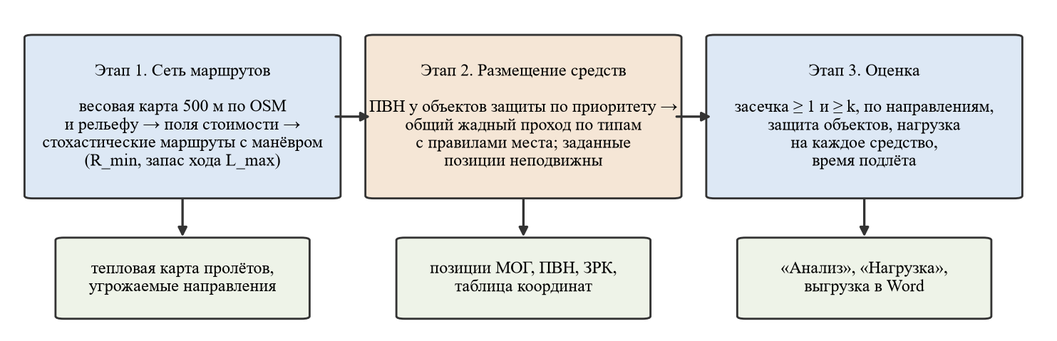
Рисунок 1 — Этапы расчёта и их результаты
Таким образом, модель сводит задачу размещения к выбору позиций, при котором наибольшая доля возможных маршрутов обнаруживается требуемым числом средств. Программная реализация модели рассмотрена в разделе 3.
3 Описание программного комплекса
Раздел описывает ПК как программное изделие: общие сведения, структуру и модули, математическую основу расчёта, выходные формы, технические средства и характеристики.
3.1 Общие сведения
Общие сведения о ПК приведены в таблице 6.
Таблица 6 — Общие сведения о ПК
Сведения | Значение
Наименование | «Модель построения распределённой сети датчиков для обнаружения БПЛА», режим «Цифровая карта угроз»
Редакция | от 06.10.2026 (номер версии в программе не присваивается, редакция определяется датой)
Язык программирования | Python 3
Библиотеки | PyQt5, pyqtgraph (интерфейс и карта), NumPy (вычисления), rasterio (матрица высот), shapely (контуры), python-docx (вывод в Word)
Среда и платформа | Windows 10/11 (x64); исходные тексты или автономная сборка .exe
Архитектура | модель — представление — контроллер: модель (вся математика) не зависит от интерфейса
Объём исходного кода | 77 файлов, 30 640 строк (папка src/)
Разработчик | 25 отдел ВИ(НИ): Васильев Р.В., Петухов Д.Н.

3.2 Структура ПК и потоки данных
ПК состоит из пяти модулей (рисунок 2). Исходные данные поступают в модуль ввода, далее последовательно работают модули выбора режима, расчёта и вывода результатов. Модуль отображения показывает на карте и исходные данные, и результаты. Общий вид главного окна приведён на рисунке 3, окна ввода и анализа — в приложении В.
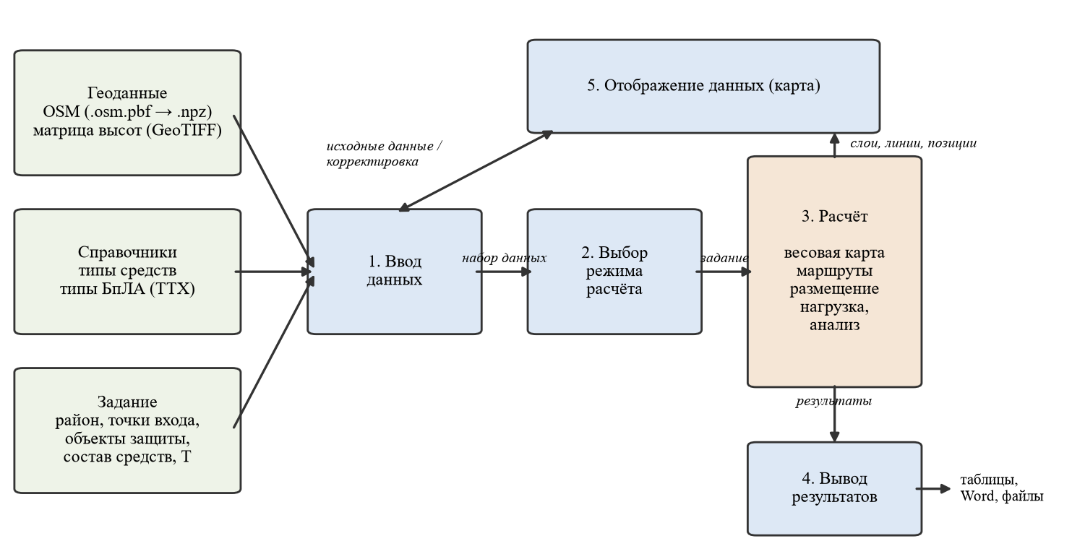
Рисунок 2 — Структурная схема ПК и потоки данных
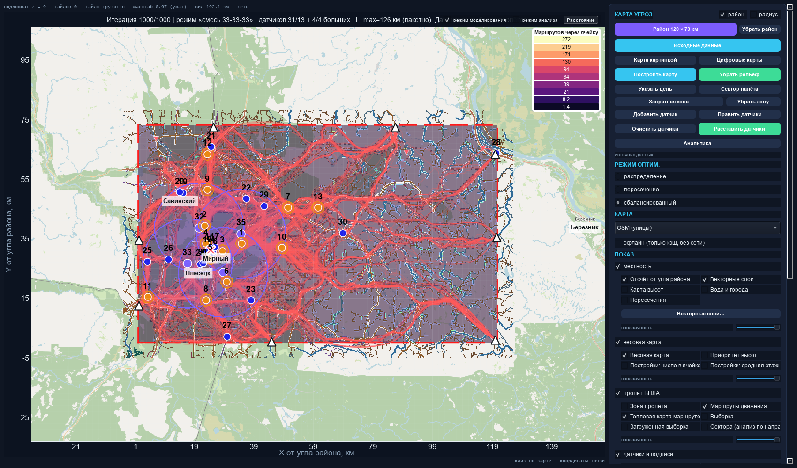
Рисунок 3 — Главное окно ПК (режим «Цифровая карта угроз»)
3.3 Описание модулей
Назначение, входные и выходные данные модулей сведены в таблицу 7, далее каждый модуль описан отдельно. Состав файлов, программные интерфейсы и фрагмент исходного кода приведены в приложении А.
Таблица 7 — Модули ПК
Модуль | Назначение | Входные данные | Выходные данные
Ввод данных | ввод и редактирование исходных данных | ТТХ БпЛА БД, направления удара, объекты защиты, состав средств, действующие позиции, ЦКМ | набор исходных данных
Выбор режима расчёта | выбор вида задачи и параметров расчёта | набор исходных данных, выбор пользователя | задание на расчёт
Расчёт | весовая карта, маршруты, размещение, оценка | задание на расчёт | маршруты, позиции, обнаружение, нагрузка, время подлёта
Вывод результатов | формирование отчётов и файлов | результаты расчёта | окна «Аналитика», «Нагрузка на средства» и окна рисунков, таблица координат, документ Word, файлы PNG и средств
Отображение данных | картографическое отображение | ЦКМ, объекты, результаты | изображение на экране

3.3.1 Модуль ввода данных
Модуль обеспечивает ввод и редактирование исходных данных таблицы 4. Окно «Исходные данные» (рисунок 4) объединяет выбор области и папки картографической основы, условия моделирования и параметры маршрутов. Окно «Сектор налёта» задаёт сектор (до 360°) и число точек входа; точки переносятся и добавляются на карте, запас хода каждой точки задаётся в таблице точек входа. Окно «Объекты защиты» задаёт до пяти объектов с приоритетами. Окна «Датчики» и «Тип датчика» определяют состав средств и справочник типов с правилами места, окно «Виды БПЛА» — справочник ТТХ.
Значения проверяются при вводе: скорость, крен и запас хода — по допустимым диапазонам, названия типов — на повторы. Форматы файлов приведены в приложении Б.
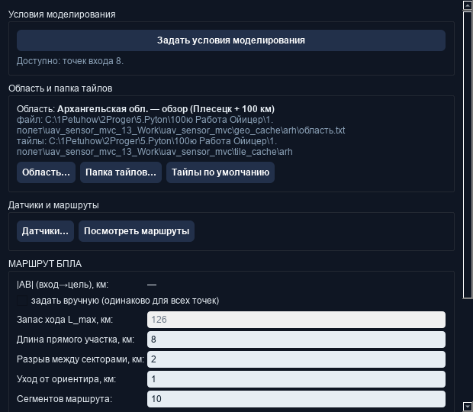
Рисунок 4 — Окно «Исходные данные»
3.3.2 Модуль выбора режима расчёта
Модуль обеспечивает выбор вида решаемой задачи. В ПК реализованы следующие режимы:
— построение весовой карты района (кнопки «Построить карту», «Добавить рельеф»);
— накопление множества маршрутов: с показом полёта на карте («Пуск»), по одному маршруту («Шаг»), пакетный расчёт сразу T маршрутов («Пакетно»);
— расстановка средств («Расставить датчики»): до моделирования — по весовой карте, после моделирования — по множеству маршрутов; способ оптимизации «распределение», «пересечение» или «сбалансированный»; кратность единая для всех типов или своя у каждого типа;
— анализ заданных (действующих) позиций без пересчёта расстановки;
— анализ результатов моделирования и расчёт нагрузки на средства.
3.3.3 Модуль расчёта
Модуль выполняет три этапа п. 2.4: строит весовую карту, множество маршрутов, позиции средств и оценки. Построение маршрутов и пересчёт позиций при накоплении множества выполняются в отдельном вычислительном потоке, а основной поток только отображает готовый результат. За счёт этого работа с картой во время расчёта не прерывается. При повторном расчёте позиций после добавления маршрутов обнаружение досчитывается только для новых маршрутов.
3.3.4 Модуль вывода результатов
Модуль формирует окно «Аналитика» (обнаружение не менее одного и не менее k раз, по типам и по 12 направлениям, защита объектов, оценка близости к оптимуму, время подлёта) и окно «Нагрузка на средства» (по типу и в целом, по объекту защиты, с выбором порядка строк и выводом в документ Word). Кроме того, модуль выводит таблицу координат средств и записывает файлы средств и маршрутов. Окна приведены в приложении В.
Из окна «Аналитика» открываются окна рисунков: «Анализ нагрузки» (нагрузка на каждое средство), «Показ сектора» (число маршрутов и обнаружение по 12 направлениям подлёта к объекту) и «Показ карты» (весовая карта, маршруты, позиции средств с зонами обнаружения, объекты защиты, точки входа). Вид рисунка настраивается: состав, порядок и подписи, цвета, шрифт, заголовок; фоном карты служит картографическая основа района или собственная карта. Рисунок сохраняется в файл PNG заданного размера и разрешения. Рисунки п. 4.3 построены теми же средствами.
3.3.5 Модуль отображения данных
Модуль показывает на картографической основе (растровые фрагменты карты, в том числе без подключения к сети) слои ЦКМ, весовую карту и рельеф, зону и маршруты пролёта, карту частоты пролёта, позиции средств с зонами обнаружения, объекты защиты и точки входа. Для каждого типа средств выводится карта допустимых мест, для МОГ — с путями доезда по дорогам. Шкала цвета последнего включённого слоя выводится поверх карты, прозрачность задаётся по группам слоёв, масштаб изменяется по уровням картографической основы или плавно.
3.4 Взаимодействие модулей и порядок работы пользователя
Работа с ПК строится как цикл «задание — расчёт — анализ — корректировка». Пользователь вводит исходные данные, выбирает режим и запускает расчёт; результаты выводятся на карту, в таблицу координат и в окна анализа. По итогам анализа исходные данные (число и типы средств, объекты защиты, интенсивность и направления удара) корректируются, и расчёт повторяется.
Варианты сохраняются файлами средств и маршрутов и документом Word с нагрузкой на средства. Для сопоставления варианта с заданными позициями служит анализ размещения: позиции до и после расчёта сопоставляются попарно, а на карте стрелками показывается, куда переместилось каждое средство.
3.5 Математическая модель и алгоритмы
Вес ячейки весовой карты складывается из вкладов линейных объектов местности и надбавки за их пересечение, уменьшается на вклад застройки и умножается на множитель рельефа:
w_c = κ_c · ( Σ_l a_l · ℓ_lc / h + b · max(0, m_c − 1) − a_з · s_c ) (1)
где w_c — вес ячейки c; a_l — вес слоя l (река, дорога — 10, ЛЭП — 5, мост — 20); ℓ_lc — длина объекта слоя l в ячейке, км; h — размер ячейки (0,5 км); b — надбавка за пересечение (5); m_c — число разных слоёв в ячейке; a_з — вес застройки (15); s_c — доля площади ячейки в застройке; κ_c — множитель рельефа (низина — выше, гребень — ниже).
Маршрут строится по полям стоимости (алгоритм Дейкстры [5]) от объекта защиты и от промежуточных точек обхода. Разворот ограничен минимальным радиусом, длина — запасом хода:
R_min = v² / (g · tg φ), L(r) ≤ L_max (2)
где v — крейсерская скорость БпЛА БД, м/с; g — ускорение свободного падения; φ — предельный крен; L(r) — длина маршрута r; L_max — запас хода.
Справочно
При скорости 180 км/ч (50 м/с) и предельном крене 25° минимальный радиус разворота составляет 547 м: разворот БпЛА БД занимает не меньше одной ячейки сетки.
Маршрут r обнаружен средством s, если проходит в пределах его радиуса R_s. Кратность обнаружения — число таких средств:
h_S(r) = Σ_{s∈S} [ min_i ‖p_i(r) − x_s‖ ≤ R_s ] (3)
где S — множество позиций; p_i(r) — точки маршрута; x_s — позиция средства; [·] — 1, если условие выполнено, иначе 0.
Критерий рационального размещения — взвешенное число обнаружений маршрутов, в котором каждый маршрут учитывается не более k раз. Тем самым средства распределяются по разным маршрутам, а не сосредотачиваются на одном:
F(S) = Σ_r ω_r · min(h_S(r), k) → max, |S_t| ≤ N_t (4)
где ω_r — вес маршрута (у объектов защиты — приоритет объекта); N_t — число средств типа t; позиции — только допустимые правилом места типа.
Критерий обладает свойством убывающей отдачи (субмодулярен): каждое следующее средство добавляет не больше, чем предыдущее. Поэтому позиции выбираются последовательно (жадный алгоритм): на каждом шаге — пара «тип — позиция» с наибольшим приростом F. Для одного типа средств результат не хуже (1 − 1/e) ≈ 63 % оптимума, для нескольких типов — не хуже 1/2 [2, 3]. Фактическая близость к оптимуму (оценка Минью [4]) вычисляется в каждом расчёте.
Нагрузка на средство j и время подлёта по маршруту r определяются по формулам:
η_j = M_j / M · 100 %, t_r = L(r) / v (5)
где M_j — число маршрутов, прошедших через зону средства j; M — число маршрутов в множестве; L(r) — длина маршрута; v — скорость типа БпЛА БД.
3.6 Выходные данные и формы представления результатов
Выходные данные представляются в следующих формах:
— карта возможных маршрутов и карта частоты пролёта;
— позиции средств на карте с зонами обнаружения, таблица координат (градусы и километры района), файл средств;
— окно «Аналитика»: обнаружение не менее одного и не менее k раз в целом, по типам и по 12 направлениям, защита каждого объекта, оценка близости к оптимуму, время подлёта;
— окно «Нагрузка на средства» и документ Word с нагрузкой;
— рисунки нагрузки, обнаружения по направлениям подлёта и карты района — на экране и в файлах PNG;
— файл маршрутов для повторного анализа.
Полные таблицы результатов контрольного расчёта приведены в приложении Г.
3.7 Технические средства, программная среда, порядок вызова и загрузки
ПК работает под управлением Windows 10/11 (x64) из исходных текстов (интерпретатор Python 3 с библиотеками п. 3.1) или как автономная сборка без установки интерпретатора (309–441 МБ в зависимости от района). Вызов — запуск main_qt.py или исполняемого файла сборки. При загрузке выбирается область из её папки (файл область.txt, слои ЦКМ, матрица высот), картографическая основа читается из папки растровых фрагментов, в том числе без подключения к сети.
Требования к ЭВМ определены по замерам контрольного расчёта (наибольший объём памяти, занятой расчётом вместе с окнами ПК, — 1 474 МБ): процессор x64 с двумя и более ядрами, ОЗУ не менее 8 ГБ, не менее 2 ГБ свободного места на диске для программы и данных одного района (матрица высот области — до 568 МБ), монитор с разрешением не менее 1920 × 1080. Контрольный расчёт выполнен на ЭВМ: процессор AMD Ryzen 9 9900X (12 ядер, 24 потока), ОЗУ 64 ГБ, Windows 11 Pro, Python 3.14.
3.8 Технические характеристики ПК
В контрольном расчёте (п. 4) ПК обеспечил расчёт для района 120,5 × 73,0 км (сетка 241 × 146 ячеек) при интенсивности удара 1 000 маршрутов и 8 точках входа. Весовая карта построена за 1,6 с, множество маршрутов — за 22,1 с, размещение 35 средств — за 3,0 с; полный цикл расчёта занял 27 с.
По исходным материалам [1] ПК обеспечил расчёт для районов 120 × 75 км и 17 × 10 км при интенсивности удара до 1 000 БпЛА БД и восьми направлениях удара; построено более 2 000 маршрутов. Ограничения ПК: район одного расчёта — не более 150 км по широте, объектов защиты — не более пяти.
Таким образом, ПК состоит из пяти модулей: ввода данных, выбора режима расчёта, расчёта, вывода результатов и отображения данных. Он формирует карту маршрутов, координаты позиций МОГ, ПВН и ЗРК, нагрузку на средства и время подлёта. Размещение выполняется алгоритмом с доказанной гарантией и вычисляемой в каждом расчёте оценкой близости к оптимуму. Работа ПК на конкретном районе показана в разделе 4.
4 Пример применения ПК
Применение ПК показано на двух примерах. Первый — расчёты по исходным материалам [1] для позиционного района г. Мирный и района стартовых комплексов. Второй — контрольный расчёт текущей редакции ПК на районе Архангельской области, все числа которого получены при подготовке настоящего описания.
4.1 Исходные данные
По исходным материалам [1] расчёт выполнен для позиционного района 120 × 75 км и для района стартовых комплексов 17 × 10 км. В позиционном районе заданы объекты защиты — г. Мирный и площадки № 35, 41, 43, действующие позиции четырёх ЗРК, 13 МОГ и 18 ПВН, восемь равновероятных точек входа и интенсивность удара до 1 000 БпЛА БД. В районе стартовых комплексов размещались МОГ и ПВН, ЗРК не задавались.
Контрольный расчёт текущей редакции ПК (по состоянию на 06.10.2026) выполнен для района Архангельской области с тем же составом средств; исходные данные приведены в таблице 8.
Таблица 8 — Исходные данные контрольного расчёта
Параметр | Значение
Район | 120,5 × 73,0 км (сетка 241 × 146 по 0,5 км), ЦКМ и матрица высот
Объект защиты | 1 — г. Мирный
Направления удара | 8 точек входа по кругу 360°, равновероятные
Интенсивность удара | 1 000 маршрутов
ТТХ БпЛА БД | скорость 180 км/ч, крен 25°, запас хода 126 км (расчётный), R_min = 0,55 км
Средства | МОГ — 13 (R 2,0 км); ПВН — 18 (R 0,5 км); ЗРК — 4 (R 15,0 км); кратность k = 3

4.2 Порядок выполнения расчётов
Контрольный расчёт выполнен в следующем порядке:
1) в модуле ввода заданы район (кнопка «Район») и объект защиты (окно «Объекты защиты»);
2) введены состав и типы средств (окно «Датчики»), сектор налёта на 360° с восемью точками входа (окно «Сектор налёта») и интенсивность удара T;
3) построена весовая карта (кнопки «Построить карту», «Добавить рельеф»);
4) в модуле выбора режима выбран пакетный расчёт («Пакетно»): модуль расчёта построил множество маршрутов со всех направлений с возможностью манёвра;
5) выполнена расстановка средств («Расставить датчики») с учётом правил места;
6) модули вывода и отображения сформировали карту, таблицу координат, окна «Аналитика» и «Нагрузка на средства», рисунки нагрузки, направлений подлёта и карты района.
Расчёты по исходным материалам [1] выполнены в том же порядке; в позиционном районе г. Мирный действующие позиции ЗРК заданы на шаге 1 и при расстановке не перемещались.
4.3 Результаты расчёта
Расчёт дал три результата, показанных на рисунках 5–7: весовую карту района, множество маршрутов и размещение средств.
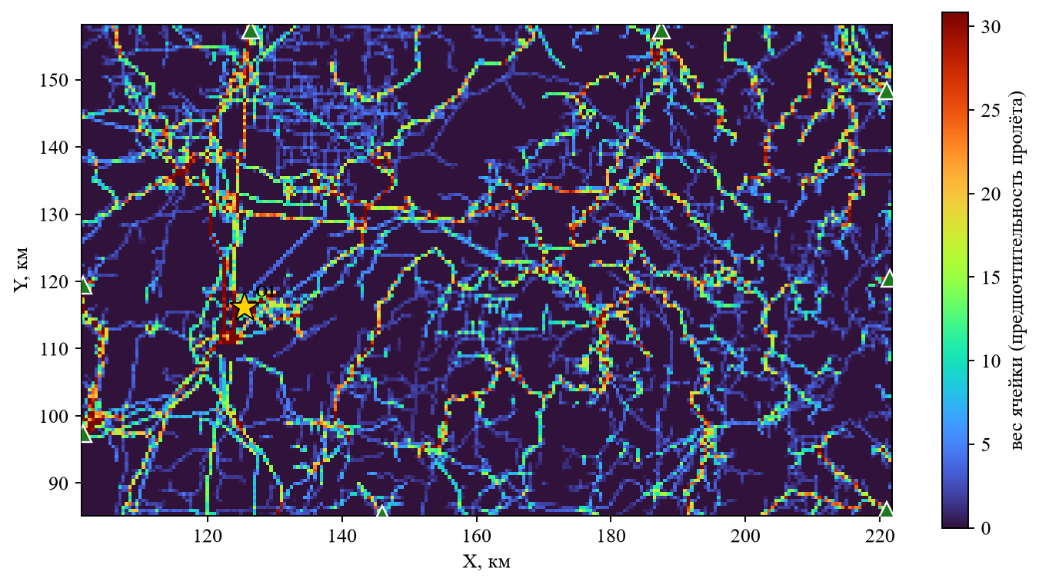
Рисунок 5 — Весовая карта района (О1 — объект защиты, треугольники — точки входа)
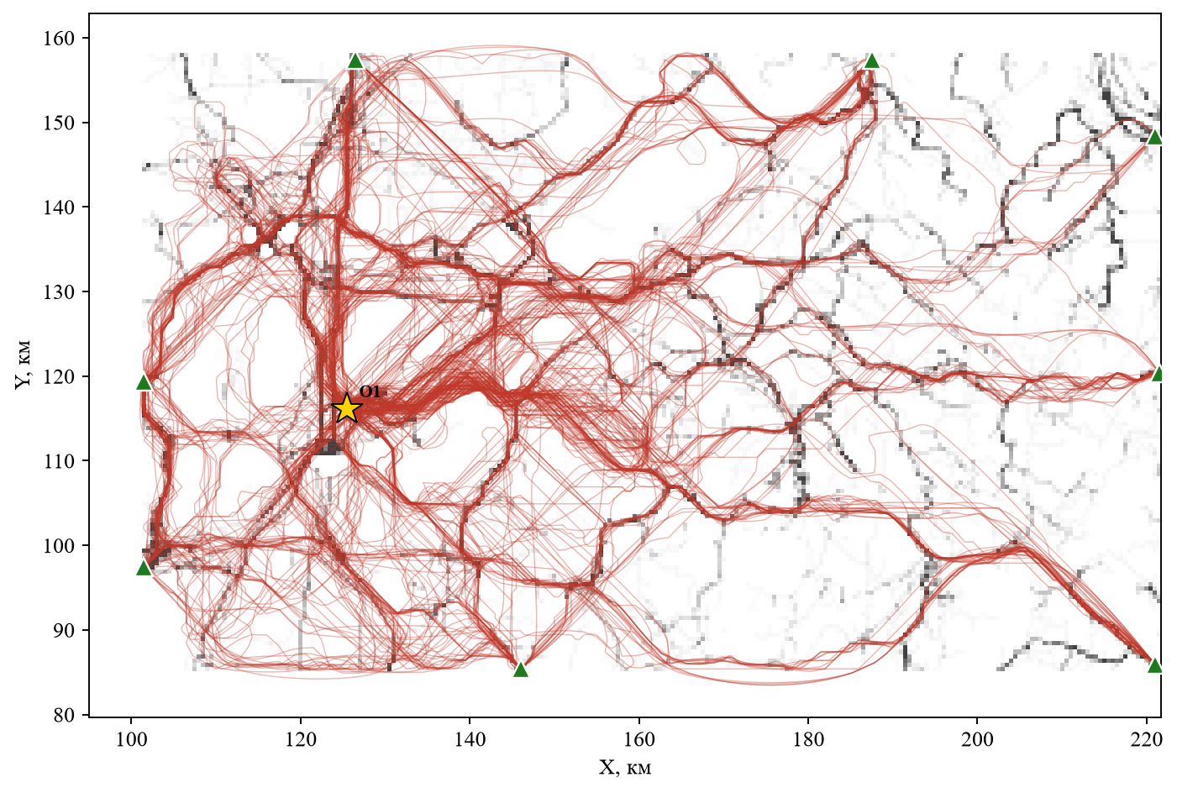
Рисунок 6 — Множество маршрутов пролёта (показано 400 из 1 000)
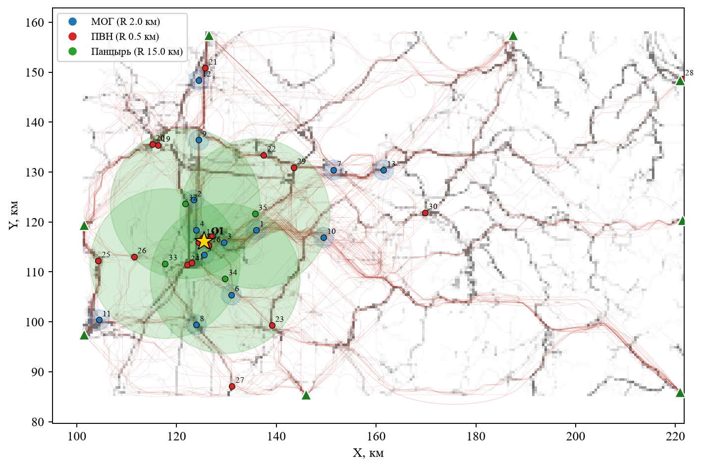
Рисунок 7 — Рассчитанное размещение средств и их зоны обнаружения
Средства образовали эшелонированное построение. ПВН размещены у объекта защиты и у населённых пунктов на путях подлёта, МОГ — на подступах, на направлениях входа БпЛА БД вдоль дорог, ЗРК — кольцевым рубежом у объекта. Тем самым глубина противодействия нарастает по мере приближения БпЛА БД к объекту защиты.
Показатели обнаружения:
— обнаружено не менее одного раза — 100 % маршрутов;
— обнаружено не менее k = 3 раз — 95,9 % маршрутов;
— средняя кратность обнаружения — 5,1;
— размещение не хуже 81 % оптимального (оценка Минью).
Нагрузка на средства приведена на рисунке 8 и в таблице 9.
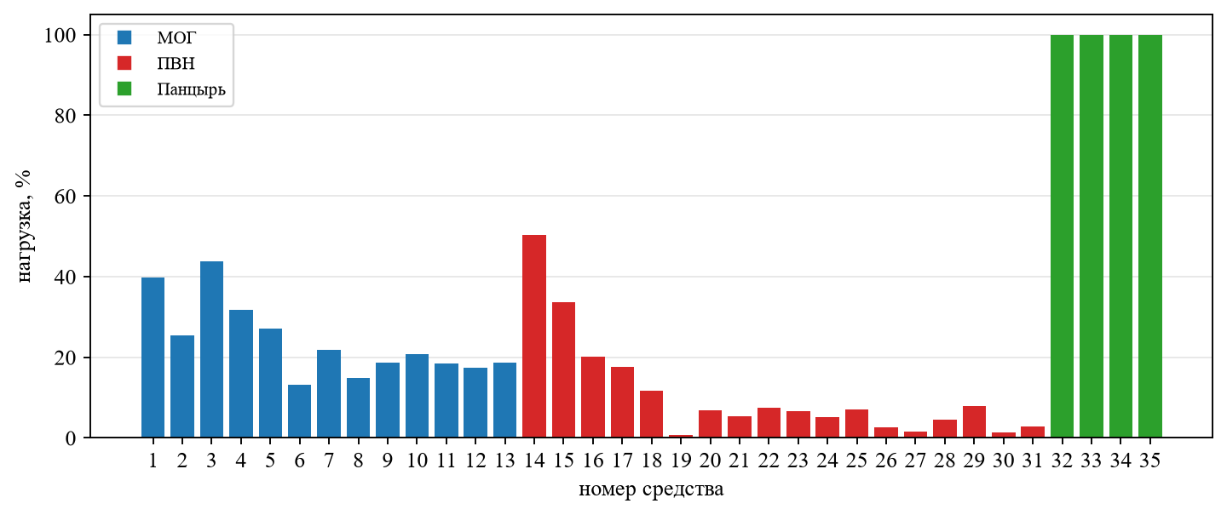
Рисунок 8 — Нагрузка на средства
Таблица 9 — Нагрузка на средства по типам
Тип | Число | Нагрузка, %: наименьшая | медиана | наибольшая
МОГ | 13 | 13,2 | 20,8 | 43,8
ПВН | 18 | 0,8 | 6,8 | 50,4
ЗРК | 4 | 100,0 | 100,0 | 100,0

Через зону каждого ЗРК проходят все маршруты (100 %): рубеж радиусом 15,0 км у объекта пересекается любым подлётом. Среди МОГ и ПВН наибольшая нагрузка приходится на позиции № 14 (ПВН, 50,4 %), № 3 (МОГ, 43,8 %), № 1 (МОГ, 39,7 %), № 15 (ПВН, 33,7 %), наименьшая — на позиции № 27 (ПВН, 1,6 %), № 30 (ПВН, 1,3 %), № 19 (ПВН, 0,8 %). Позиции с наибольшей нагрузкой подлежат усилению, позиции с наименьшей нагрузкой составляют резерв для перераспределения.
Распределение маршрутов по направлениям подлёта приведено на рисунке 9.
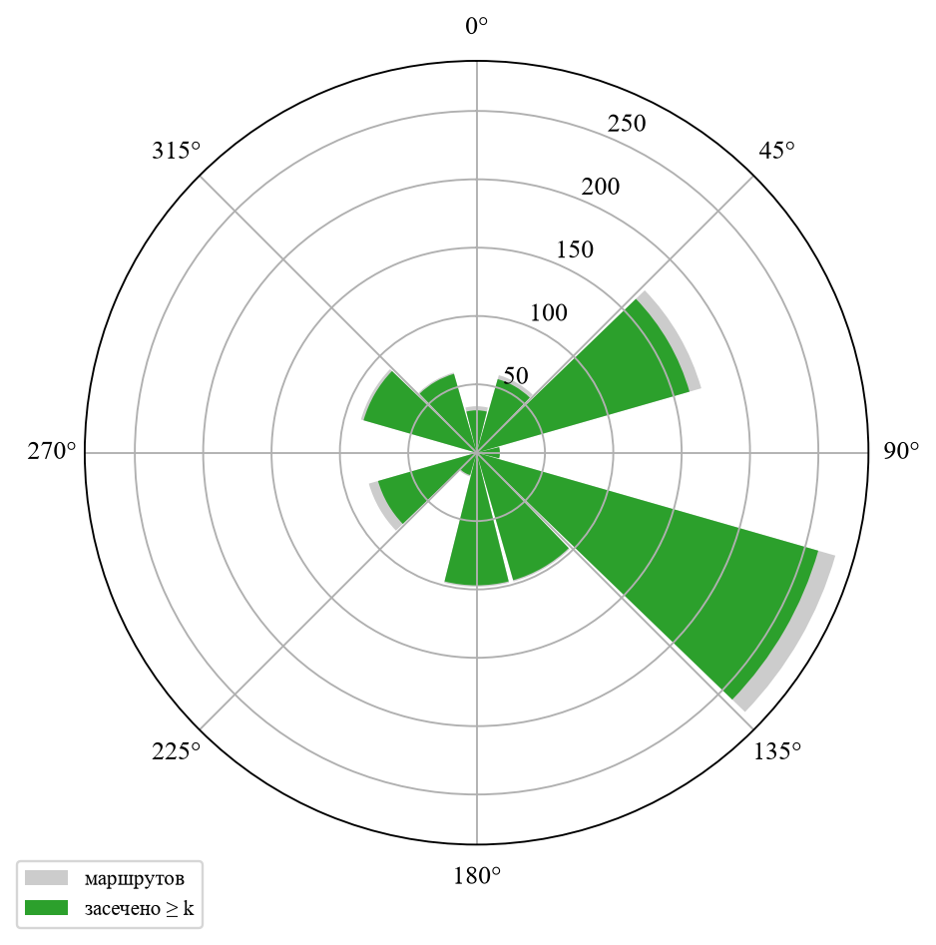
Рисунок 9 — Обнаружение маршрутов по направлениям подлёта
Маршруты распределены по направлениям неравномерно: больше всего их приходится на направления 120° (273), 60° (171), 150° (98), меньше всего — на 90° (17), 270° (1). Доля маршрутов, обнаруженных не менее k раз, по направлениям составляет от 91 % (направления 0°, 240°) до 100 % (направление 90°).
Время подлёта к объекту при скорости 180 км/ч составляет от 12 до 42 мин, медиана — 37 мин.
Справочно
Медиана длины маршрута — 112 км; при скорости 180 км/ч это соответствует 37 мин полёта (формула 5).
Результаты по исходным материалам [1] подтверждают ту же закономерность. В районе стартовых комплексов наибольшая нагрузка (31–35 %) приходится на четыре позиции: две позиции МОГ (№ 1 и 2) и две позиции ПВН (№ 6 и 12); на остальные — 8,2–29,5 %. В районе 120 × 75 км наибольшая нагрузка приходится на ЗРК (100 %), для МОГ она не превышает 13,4 %.
В районе 17 × 10 км ЗРК не задавались, и две позиции МОГ принимают 35 % и 31 % маршрутов — в 2,3–2,6 раза больше наибольшего значения для МОГ в районе 120 × 75 км. Причина — меньшее число средств (13 против 35) и отсутствие ЗРК, принимающих на себя часть маршрутов, при расположении МОГ на направлениях входа. Контрольный расчёт даёт ту же картину: при наличии ЗРК их нагрузка составляет 100 %, а нагрузка МОГ распределяется по направлениям.
4.4 Сопоставление с действующими позициями
ПК обеспечивает сопоставление расчётного размещения с действующими позициями тремя способами.
Первый способ — оценка существующей расстановки. Действующие позиции задаются на карте или файлом и в режиме анализа не перемещаются; для них рассчитываются обнаружение, нагрузка и время подлёта.
Второй способ — анализ размещения. Позиции до и после расчёта сопоставляются попарно по каждому типу (венгерский алгоритм), на карте показывается, куда и на сколько километров переместилось каждое средство.
Третий способ — сравнение показателей двух вариантов: обнаружения по направлениям, нагрузки и оценки близости к оптимуму.
При сопоставлении учитываются правила места: ПВН — только у зданий, МОГ — только в зоне доезда по дорогам, ЗРК — у объекта. Поэтому расхождение расчётной позиции с действующей указывает либо на неоптимальность действующей позиции, либо на фактор местности, не отражённый в ЦКМ. В контрольном расчёте действующие позиции не задавались: все 35 позиций рассчитаны ПК. Для оценки позиций конкретного района их координаты вводятся файлом формата UAV-SENSORS v1 (приложение Б), после чего расчёт выполняется в режиме анализа.
Таким образом, пример показал полный цикл работы ПК: от исходных данных района до координат 35 позиций, нагрузки на каждое средство и времени подлёта. Обоснованность этих результатов рассмотрена в разделе 5.
5 Оценка достоверности результатов
Достоверность результатов ПК подтверждается на трёх уровнях: математической гарантией алгоритма, оценкой близости к оптимуму в каждом расчёте и автоматическими проверками программы.
Достоверность результатов обеспечивается следующим:
— гарантией алгоритма последовательного выбора позиций (п. 3.5) и вычисляемой в каждом расчёте оценкой близости к оптимуму (в контрольном расчёте — не хуже 81 %);
— контрольным расчётом на эталонном районе: показатели (число ячеек и коридоров, длины маршрутов, превышения запаса хода, обнаружение, кратность) сверяются с эталонными значениями с заданными допусками;
— автоматическими проверками порядка расчёта, согласованности показателей отчёта, формы маршрутов (радиус разворота не меньше R_min), интерфейса и совмещения картографической основы со слоями ЦКМ, выполняемыми после каждой доработки;
— оценкой чувствительности результата к кратности k и способу её задания на одном множестве маршрутов.
Различие результатов между расчётами определяется случайным характером построения маршрутов. Для его контроля проверки выполняются на четырёх типовых обстановках в двух фазах по три расчёта на каждую.
Таким образом, результат расчёта сопровождается собственной количественной оценкой качества: в контрольном расчёте размещение не хуже 81 % оптимального при теоретической гарантии 63 %.
6 Выводы и порядок использования результатов
Пример показал, что ПК формирует сеть маршрутов пролёта БпЛА БД, вариант рационального размещения МОГ, ПВН и ЗРК с учётом правил места и действующих позиций, нагрузку на каждое средство и время подлёта. Это позволяет определить позиции, снижающие нагрузку на ЗРК, и оценить равномерность распределения боевой работы между средствами [1].
Результаты расчёта используются в следующем порядке:
1) по таблице нагрузки выявляются наиболее нагруженные позиции (в районе стартовых комплексов [1] — № 1, 2, 6 и 12 с нагрузкой 31–35 %), для них определяется необходимость усиления или перераспределения сил и средств;
2) позиции с малой нагрузкой рассматриваются как резерв для перераспределения;
3) по обнаружению по направлениям выявляются направления с недостаточной кратностью, на них наращиваются средства;
4) расчётные позиции уточняются на местности с учётом рельефа и инфраструктуры, определяющих фактическую возможность размещения;
5) время подлёта используется для расчёта времени на приведение средств в готовность.
Научно-технический уровень ПК по сравнению с аналогами (п. 1.2) определяется объединением в одном цикле расчёта построения маршрутов по ЦКМ с учётом ТТХ БпЛА БД, размещения разнотипных средств с правилами места и количественной оценки результата.
Эффективность применения ПК выражается во времени и точности. Полный цикл расчёта района 120,5 × 73,0 км занимает 27 с, что позволяет за 10 мин сравнить не менее 22 вариантов состава и размещения средств. Качество каждого варианта выражается числом: долей обнаруженных маршрутов, нагрузкой на средства и оценкой близости к оптимуму (в контрольном расчёте — не хуже 81 %).
Таким образом, ПК заменяет ручную проработку размещения средств обнаружения и противодействия БпЛА БД расчётом с количественной оценкой результата и обеспечивает быстрое сравнение вариантов при изменении обстановки.
Источники
— [1] Исходные материалы по ПК: результаты расчётов размещения средств обнаружения и противодействия БпЛА БД в позиционном районе г. Мирный и в районе стартовых комплексов / 25 отдел ВИ(НИ). — 2026;
— [2] Nemhauser G. L., Wolsey L. A., Fisher M. L. An analysis of approximations for maximizing submodular set functions — I // Mathematical Programming. 1978. Vol. 14. P. 265–294;
— [3] Fisher M. L., Nemhauser G. L., Wolsey L. A. An analysis of approximations for maximizing submodular set functions — II // Mathematical Programming Study. 1978. Vol. 8. P. 73–87;
— [4] Minoux M. Accelerated greedy algorithms for maximizing submodular set functions // Optimization Techniques. Lecture Notes in Control and Information Sciences. 1978. Vol. 7. P. 234–243;
— [5] Dijkstra E. W. A note on two problems in connexion with graphs // Numerische Mathematik. 1959. Vol. 1. P. 269–271;
— [6] OpenStreetMap — открытая цифровая карта мира. URL: https://www.openstreetmap.org.

ПРИЛОЖЕНИЕ А (справочное) Состав модулей и фрагменты исходного кода
Исходные тексты расположены в папке src/ (77 файлов, 30 640 строк); модель (src/model/) не зависит от интерфейса. Соответствие модулей ПК файлам приведено в таблице 10.
Таблица 10 — Модули ПК и файлы исходного кода
Модуль | Файлы (папка `src/`)
Ввод данных | view_qt/windows/: input_window.py, sector_window.py, entries_table.py, targets_window.py, sensors_window.py, sensor_types_window.py, uav_types_window.py, sim_conditions_window.py, area_choice.py; справочники model/placement/sensor_types.py, model/threat/uav_types.py; файлы — model/threat/flight_log.py
Выбор режима | панель вкладки 3 — view_qt/tabs/threat_view.py; обработчики — controller_qt/threat_controller.py
Расчёт | model/threat/threat_grid.py (весовая карта, расстановка), model/threat/threat_routes.py (маршруты), model/placement/: optimization.py, joint_greedy.py, target_stage.py, sensor_zones.py, road_access.py; вычислительный поток — controller_qt/iter_worker.py
Вывод результатов | view_qt/windows/analysis_window.py, load_window.py; model/placement/sensor_load.py (нагрузка, документ Word), model/threat/approach_time.py (время подлёта)
Отображение данных | view_qt/tabs/threat_view.py; view_qt/maps/: geomap.py, tile_layer.py, basemap_mixin.py, grad_legend.py, measure_tool.py

Расчёт вызывается через программный интерфейс модели — класс ThreatModel (src/model/threat/threat_grid.py). Основные методы приведены в таблице 11; в такой последовательности выполнен контрольный расчёт п. 4.
Таблица 11 — Программный интерфейс модуля расчёта
Метод | Назначение | Результат
ThreatModel(p) | создание модели района по параметрам Params | модель с сеткой района
set_relief(True) | учёт матрицы высот | множитель рельефа ячеек
build() | построение весовой карты | сетка весов, коридоры
set_sector_params(полураствор, n), set_sector_auto() | задание сектора налёта и точек входа | точки входа
iter_batch() | построение T маршрутов | множество маршрутов
place_sensors() | расчёт позиций средств | позиции средств
metrics() | оценка обнаружения | доли ≥ 1 и ≥ k, средняя кратность, оценка близости к оптимуму
sector_stats() | обнаружение по 12 направлениям | число маршрутов и обнаруженных ≥ k по направлению
sensor_load() | расчёт нагрузки | нагрузка на каждое средство, %
sensors_table() | таблица позиций | номер, тип, долгота, широта
approach_times(маршруты, v) | время подлёта (approach_time.py) | наименьшее, медианное, наибольшее, мин

Фрагмент — расчёт времени подлёта (src/model/threat/approach_time.py):
def approach_times(routes, v_kmh):
v = float(v_kmh or 0.0) # скорость, км/ч
L = np.array([route_length_km(r) for r in routes or []]) # длины, км
if not len(L) or v <= 0: # считать не по чему
return None
t = L / v * 60.0 # время подлёта, мин
return dict(n=len(L), t_min=t.min(), t_med=np.median(t), t_max=t.max())
Полные исходные тексты хранятся у разработчика в составе ПК и в документ не включаются.
ПРИЛОЖЕНИЕ Б (справочное) Форматы входных и выходных данных
Таблица 12 — Форматы данных
Данные | Формат | Расположение
ЦКМ района | .osm.pbf (исходный), .npz (рабочие слои) | папка области geo_cache/<область>/
Матрица высот | GeoTIFF | папка области
Описание области | область.txt (название, рамка, файлы) | папка области
Справочник типов средств | типы_датчиков.json | папка области
Справочник ТТХ БпЛА | типы_бпла.json | geo_cache/
Средства (ввод и вывод) | текст UAV-SENSORS v1: номер, тип, режим, долгота, широта | папка датчики/
Маршруты (ввод и вывод) | текст UAV-ROUTES v1: точки маршрутов в градусах | папка маршруты/
Нагрузка на средства | документ Word | по выбору пользователя
Картографическая основа | растровые фрагменты PNG (схема XYZ) | папка tile_cache/<область>/

ПРИЛОЖЕНИЕ В (справочное) Снимки экрана
Снимки окон получены в ходе контрольного расчёта п. 4.
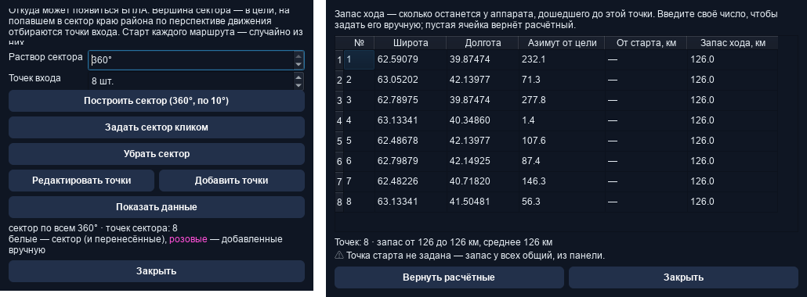
Рисунок 10 — Окно «Сектор налёта» и таблица точек входа
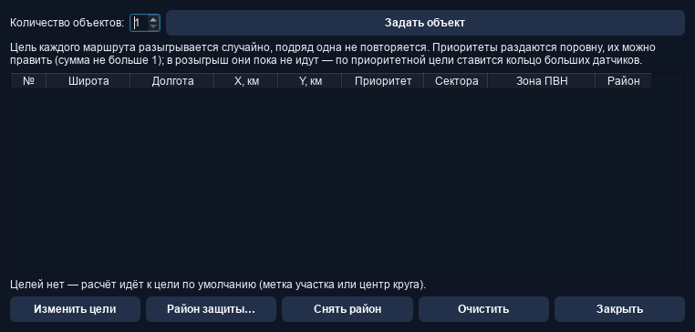
Рисунок 11 — Окно «Объекты защиты»
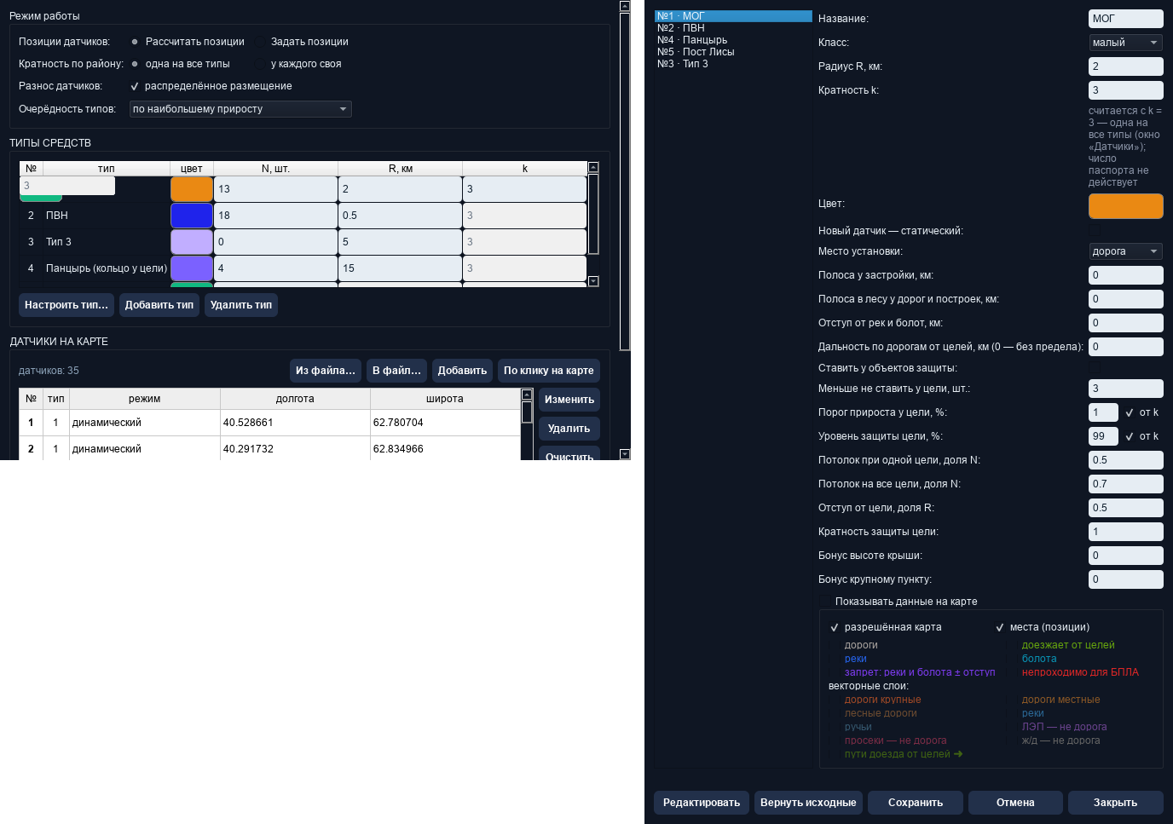
Рисунок 12 — Окна «Датчики» и «Тип датчика»
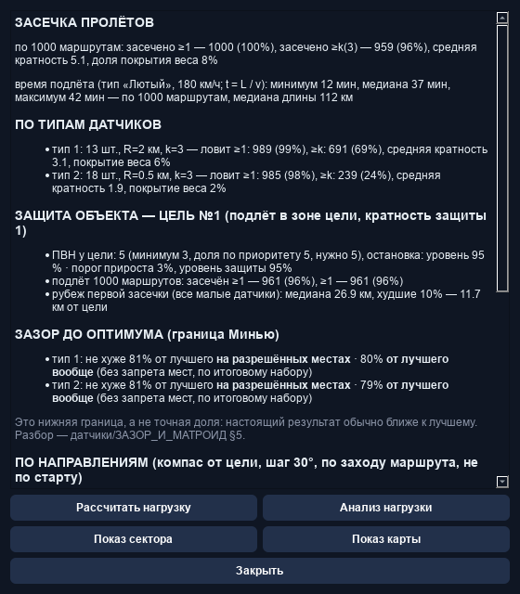
Рисунок 13 — Окно «Аналитика»
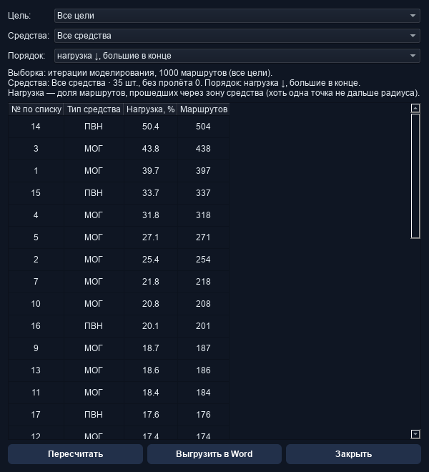
Рисунок 14 — Окно «Нагрузка на средства»
ПРИЛОЖЕНИЕ Г (справочное) Полные таблицы результатов расчёта
Координаты рассчитанных позиций и нагрузка на средства в контрольном расчёте приведены в таблице 13. Результаты расчётов по исходным материалам [1] приведены в п. 4.3 в объёме этих материалов.
Таблица 13 — Позиции средств и нагрузка (контрольный расчёт)
№ | Тип | Широта, ° | Долгота, ° | Нагрузка, %
1 | МОГ | 62,78070 | 40,52866 | 39,7
2 | МОГ | 62,83497 | 40,29173 | 25,4
3 | МОГ | 62,75809 | 40,40546 | 43,8
4 | МОГ | 62,78070 | 40,30121 | 31,8
5 | МОГ | 62,73549 | 40,32964 | 27,1
6 | МОГ | 62,66314 | 40,43389 | 13,2
7 | МОГ | 62,88923 | 40,82245 | 21,8
8 | МОГ | 62,60887 | 40,30121 | 14,9
9 | МОГ | 62,94349 | 40,31069 | 18,7
10 | МОГ | 62,76714 | 40,78454 | 20,8
11 | МОГ | 62,61792 | 39,93160 | 18,4
12 | МОГ | 63,05202 | 40,31069 | 17,4
13 | МОГ | 62,88923 | 41,01199 | 18,6
14 | ПВН | 62,75779 | 40,33222 | 50,4
15 | ПВН | 62,76608 | 40,32508 | 33,7
16 | ПВН | 62,75242 | 40,34731 | 20,1
17 | ПВН | 62,76923 | 40,35691 | 17,6
18 | ПВН | 62,75809 | 40,31069 | 11,6
19 | ПВН | 62,93425 | 40,15587 | 0,8
20 | ПВН | 62,93610 | 40,13455 | 6,8
21 | ПВН | 63,07378 | 40,33494 | 5,4
22 | ПВН | 62,91636 | 40,55709 | 7,5
23 | ПВН | 62,60802 | 40,58787 | 6,6
24 | ПВН | 62,71788 | 40,26657 | 5,1
25 | ПВН | 62,72493 | 39,92826 | 7,1
26 | ПВН | 62,73213 | 40,06438 | 2,7
27 | ПВН | 62,49761 | 40,43662 | 1,6
28 | ПВН | 63,05419 | 42,14407 | 4,6
29 | ПВН | 62,89375 | 40,67082 | 7,9
30 | ПВН | 62,81215 | 41,17039 | 1,3
31 | ПВН | 62,72125 | 40,28338 | 2,8
32 | ЗРК | 62,82818 | 40,25856 | 100,0
33 | ЗРК | 62,71966 | 40,18275 | 100,0
34 | ЗРК | 62,69253 | 40,41020 | 100,0
35 | ЗРК | 62,81010 | 40,52392 | 100,0

